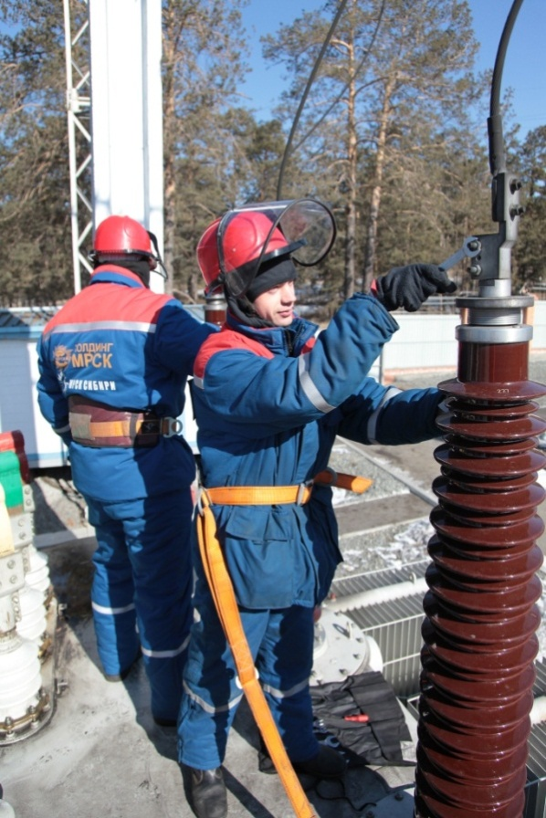
Уважаемые студенты!

Стартовал набор в Энергоотряды - 2017!

Филиал ПАО «МРСК Сибири» - «Красноярскэнерго» и Канский технологический колледж объявляет набор студентов электротехнических специальностей (старше 18 лет) на прохождение летней оплачиваемой практики, что предполагает:
- официальное трудоустройство на летние месяцы,
- заработную плату от 10 000 рублей в месяц,
-возможность получить 2 группу по электробезопасности (а некоторые сдают и на 3 группу).
- Возможность «окунуться» в производственную деятельность Красноярскэнерго;
- Возможность зарекомендовать себя перед Работодателем и встать во «внешний» кадровый резерв для последующего трудоустройства

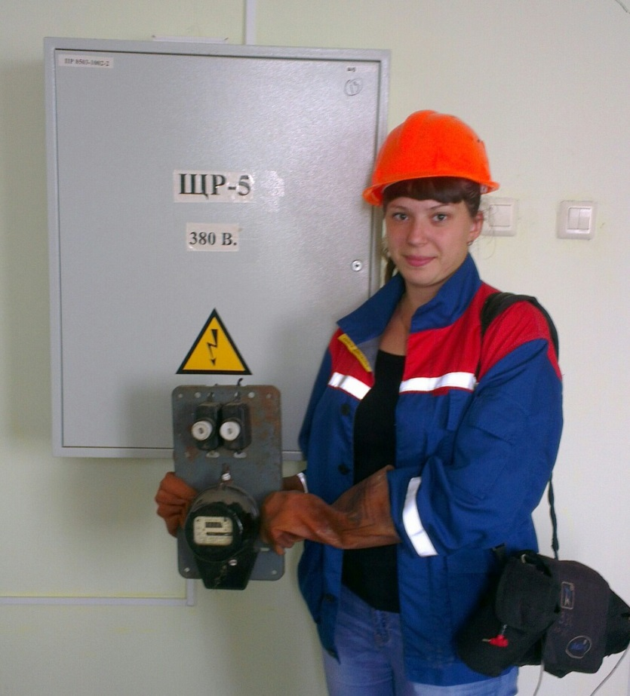
Вы можете трудоустроиться на одну из специльностей:
- электромонтер по эксплуатации электросчетчиков;
- электромнтер по эксплуатации распределительных сетей;
- электромонтер по ремонту аппаратуры, релейной защиты и автоматики;
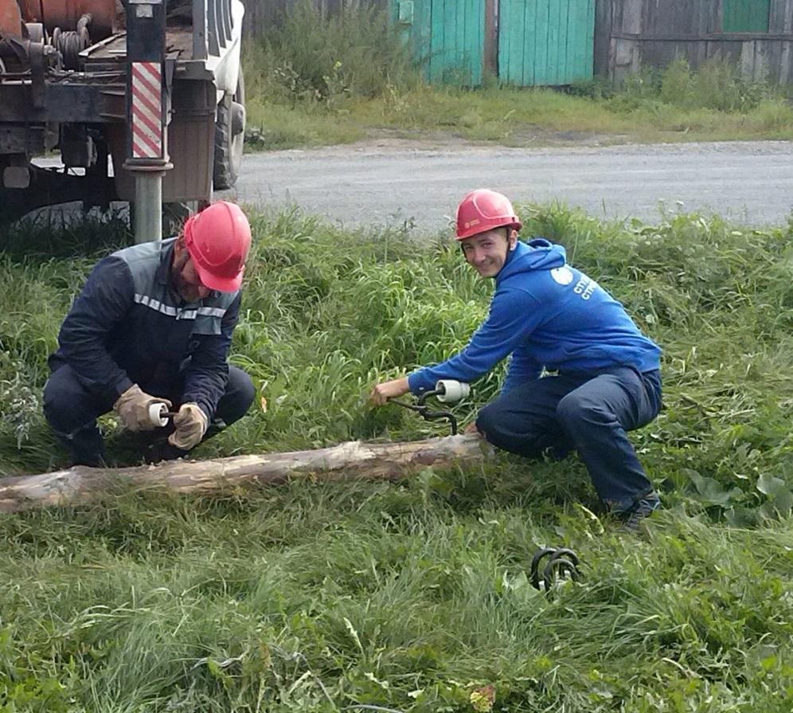
- электрослесарь по ремонту оборудования распределительных устройств.

Подробнее с условиями практики можно ознакомится на сайте http://www.mrsk-sib.ru в разделе Персонал – МРСК Сибири – студентам, или по телефону 8 (391) 259-37-17, shaporovaaa@kr.mrsks.ru – Шапорова Анастасия Александровна.

В колледже, по всем интересующим Вас вопросам, можно обращаться
к заместителю директора по УПР Михиенковой Нине Лаврентьевне в кабинет 3-3

